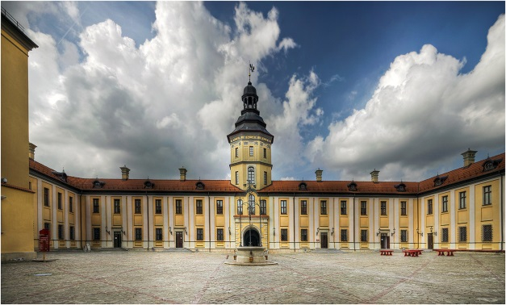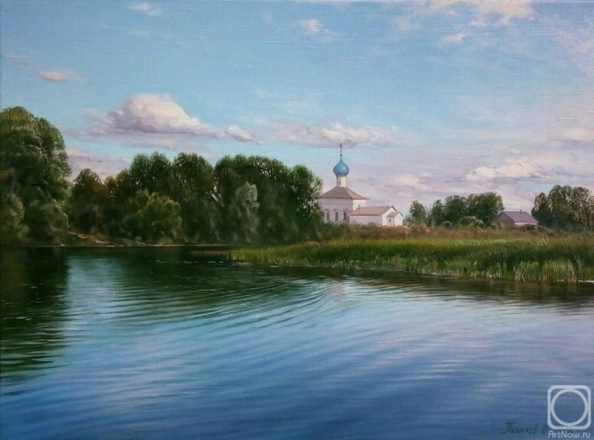

***ГУО «Заозерский детский сад»***

***5. Историко-краеведческий музей***

***Адрес: Ленинская ул., 96.***

*Изначально историко-краеведческий музей открылся в 1995 году. Специально для него было отреставрировано здание бывшего ремесленного училища, построенного в конце XIX века. На территории также находятся деревянные избушки, амбары и колодцы, которые иллюстрируют жизнь Несвижа в прошлом и позапрошлом веках.*

*Экспозиция посвящена истории города и края в целом. Первый зал носит название «Сберегая самобытность». Здесь туристам представлены предметы крестьянского быта, мебель, костюмы и образцы декоративно-прикладного искусства. Соседний зал посвящён ремёслам и промыслам несвижцев в разные эпохи.*

*Отдельная экспозиция рассказывает о жизни князей Радзивиллов. В витринах представлены их личные вещи, а сам зал украшен картинами и гобеленами и обставлен подлинной мебелью XVIII-XIX вв. Не менее интересно посетить зал Воинской славы и выставку «Спасённые ценности», где представлены иконы, спасённые из костёлов и монастырей в советскую эпоху.*

*Экскурсия выходит за рамки здания музея. Во дворе расположены два дополнительных павильона: «Кузница» и «Гончарная». Посетив их, туристы своими глазами увидят шедевры народного творчества и процесс их**изготовления. При желании можно испытать свои силы в гончарном и кузнечном деле.*

***4. Памятник в честь 165-летия пожарной службы Республики Беларусь***

***Адрес: Советская ул., 3.***

*В 2018 году в Несвиже праздновали 165-ю годовщину начала пожарной службы в Республике Беларусь. В честь этого события был установлен необычный памятник. Он представляет собой копию первой «пожарной машины» — повозку с колоколом, на которой перевозили воду к месту пожара.*

*Разумеется, памятник, в отличие от настоящих пожарных повозок, имеет декоративный вид. «Карета» украшена литыми узорами и спроектирована таким образом, чтобы туристы могли сесть на скамью и сделать эффектную фотографию.*

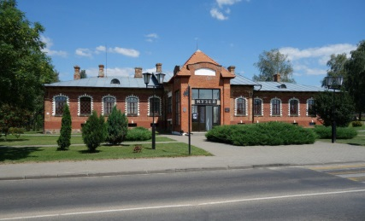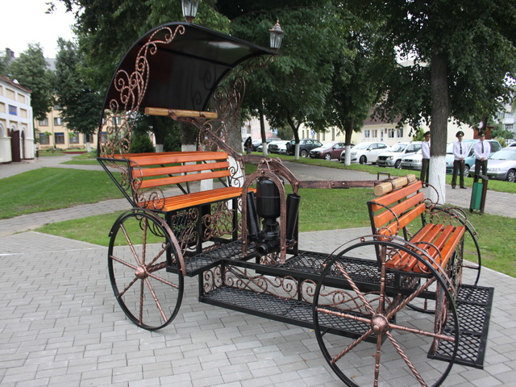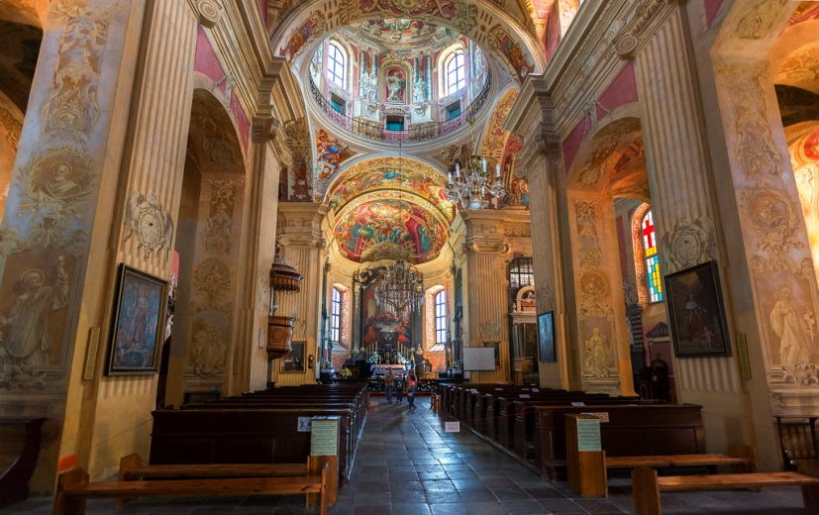

***Удивительная архитекрута Несвижа***



***3. Памятный знак в честь проведения Фестиваля Средневековой культуры***

***Адрес: ул. Чкалова/ул. Слуцкая.***

*Июль 2003 года запомнился жителям Несвижа великолепным фестивалем Средневековой культуры. На протяжении двух дней Несвиж вернулся к средневековой жизни. По улицам ходили девушки в длинных платьях, скакали на лошадях рыцари.*

*В парках варились в котлах различные вкусности, а по вечерам пели песни и танцевали. На память об этих удивительных днях был установлен камень с вырезанным рыцарским щитом и бронзовой доской.*

***2. Церковь Вознесения Господня***

***Адрес: ул. Шимко, 2.***

*Вознесенская церковь была построена в 2016 году. Это самый молодой храм Несвижа. Здание выполнено из кирпича в стиле классицизма. Гладкие фасады декорированы пилястрами и крестовидными окнами.*

*Парадное крыльцо завершается аттиком с позолоченными филёнками и карнизом. Храм венчают два световых шестерика под золотыми куполами. Известно, что на куполах храма установлены самые большие кресты в Беларуси.*

***Невероятная архитектура Несвижа***

*Может быть такое, что живя в прекрасном городе Несвиже, вы еще не все о нем знаете! И уж тем более будет интересно рассказать об этом своим деткам. Пусть один из выходных дней для вас станет настоящим поиском архитектурных шедевров Несвижа.*

***1. Женский монастырь бенедиктинок***

***Адрес: ул. Чкалова, 8.***

*Женский монастырь был возведён в 1596 году на средства княжеской четы Радзивиллов. Обитель действовала до 1887 года, после чего была упразднена и начала медленно исчезать на фоне развивающегося города.*

*Сегодня от монастырского архитектурного ансамбля сохранились только брамы и башня с куполом и шпилем, а также остатки земляных валов. В уцелевших постройках монастыря сейчас располагается педагогический колледж. Как и четыреста лет назад в этих помещениях учатся представительницы прекрасного пола.*

